SOLUCION DE LA PRIMERA EVALUACION DE FÍSICA A
PREPARADA POR HERNANDO SANCHEZ
1.- Desde un avión que viaja a altura y rapidez constantes se deja caer un paquete. Como será la trayectoria del paquete según el piloto del avión y según una persona en Tierra?
Para el piloto: Caída en línea recta (1 punto)
Para la persona en Tierra: Trayectoria parabólica, cóncava hacia abajo. (1 punto)
2.- En el movimiento circular uniforme, tras media revolución, que dirección sigue la velocidad media y la aceleración media?
La velocidad media: Sigue la dirección del diámetro que une posición anterior con posición posterior. (1 punto)
La aceleración media: Sigue la dirección del diámetro perpendicular al de la velocidad media. (1 punto)
3.- Para una persona que viaja dentro de un ascensor que sube con rapidez constante de 9.8 m/s cual debe ser la aceleración de un objeto que cae libremente? Y para una persona en reposo fuera del ascensor? Porque?
Para una persona que viaja dentro del ascensor: Siendo la Tierra aproximadamente inercial, el ascensor también lo será por lo que ambos observadores van a apreciar la misma aceleración debida a la única fuerza que actúa, el peso. Por lo que la persona del ascensor como la persona de fuera del ascensor medirán una aceleración de 9.8 m/s² dirigida hacia el centro de la Tierra. (2 puntos)
4.- Puede, en algun caso, la fuerza de friccion estatica producir un aumento de la rapidez de un objeto? Explique con ejemplos.
Según el Teorema de Trabajo Energía, en un Sistema Referencial Inercial, cuando la fuerza neta actúa a favor del movimiento, esta produce trabajo positivo y por lo tanto incremento de la energía cinética. Por lo tanto si la fuerza de fricción esta a favor del movimiento entonces producirá incremento de la energía cinética del cuerpo, por ejemplo: carro que acelera, corredor que acelera. (2 puntos)
5.- Si hay una fuerza neta en el movimiento circular uniforme, explique porque no cambia la rapidez del cuerpo.
Según el Teorema Trabajo Energía, en un Sistema Referencial Inercial, la fuerza para que produzca variación de la energía cinética o cambio en su rapidez debe realizar trabajo. En el MCU la fuerza neta es perpendicular a la velocidad por lo que no realiza trabajo. (2 puntos)
6.- Al lanzar una pelota verticalmente hacia arriba, tomando en cuenta la resistencia del aire, compare los tiempos de subida con los tiempos de bajada y explique porque son diferentes o porque son iguales.
Serán diferentes por el hecho de que no hay simetría entre la subida y la bajada: al subir la resistencia del aire y el peso se oponen al movimiento; en cambio de bajada la resistencia se opone al movimiento y el peso esta a favor del movimiento. (2 puntos)
7.- Una partícula de 2 kg se somete a una fuerza neta que actúa en una dirección fija y cuya magnitud en néwtones es F=1.4t, donde t se mide en segundos.
a.- Cual es la aceleración de la partícula en cualquier instante t?
$$En un SRI a=\frac{F}{m} → a=\frac{1.4t}{2}=0.7 t (1 punto)$$
b.- Determine la velocidad de la partícula en cualquier instante sabiendo que partió del reposo.
$$a=\frac{dv}{dt} → v=\frac{0.7t^{2}}{2}+C$$
$$Para t=0 v=0 →0=C$$
$$v=0.35t^{2} (3 puntos)$$
c.- Cual fue el desplazamiento de la partícula en cualquier instante durante los primeros 10 s?
$$v=\frac{dx}{dt} → x=\frac{0.35t^{3}}{3}+C^{'} y ∆x=\frac{0.35t^{3}}{3}$$
$$Para t=10 s ∆x=\frac{0.35({10}^{3})}{3}=116.7 m (3 puntos)$$
8.- Un auto toma una curva cuyo radio de curvatura es R=80 m.
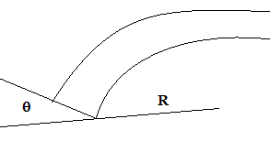

a.- Calcular el ángulo de peralte Ɵ cuando el auto toma la curva a 60 km/h, sin considerar la fuerza de fricción. Muestre claramente el diagrama de cuerpo libre del auto.

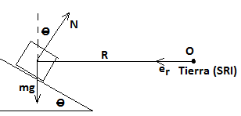
$$Ncos\left(θ\right)-mg=0$$
$$Nsin\left(θ\right)=m\frac{v^{2}}{R}$$
$$tag\left(θ\right)=\frac{v^{2}}{Rg}=\frac{{\left({60}/{3,6}\right)}^{2}}{80\left(9.8\right)}=0.354$$
$$θ=19.5 grados (4 puntos)$$
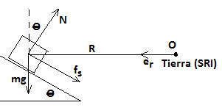
b.- Cual debe ser el coeficiente mínimo de fricción para que con el ángulo de peralte calculado en el literal anterior el auto no derrape al tomar la curva a 80 km/h. Muestre claramente el diagrama de cuerpo libre del auto.
$$Ncos\left(θ\right)-mg-f_{s}sin(θ)=0$$
$$Nsin\left(θ\right)+f_{s}cos\left(θ\right)=m\frac{v^{2}}{R}$$
$$f_{s}=f_{smax}=μN$$
$$Ncos\left(θ\right)-μNsin(θ)=mg$$
$$Nsin\left(θ\right)+μNcos\left(θ\right)=m\frac{v^{2}}{R}$$
$$Dividiendo \frac{sin\left(θ\right)+μcos(θ)}{cos\left(θ\right)-μsin(θ)}=\frac{v^{2}}{Rg}$$

$$\frac{sin\left(19.5\right)+μcos(19.5)}{cos\left(19.5\right)-μsin(19.5)}=\frac{{({80}/{3.6)}}^{2}}{80(9.8)}$$
$$\frac{0.33+μ0.94}{0.94-μ0.33}=0.63 μ=0.23 (8 puntos)$$
9.- Un bloque de 4 kg de masa desliza a lo largo de un plano inclinado de 30⁰ de inclinación. Sobre el plano y paralelo a él se ha colocado un resorte de 500 N/m. Luego que el resorte es comprimido una distancia $∆x$ por el bloque este desliza hacia arriba del plano y al estar a 10 m de la posición de equilibrio del resorte adquiere una rapidez de 5 m/s. El coeficiente de fricción cinético entre el bloque y el plano es 0.2. Use método energético para determinar:
a.- la compresión inicial del resorte, $∆x$.
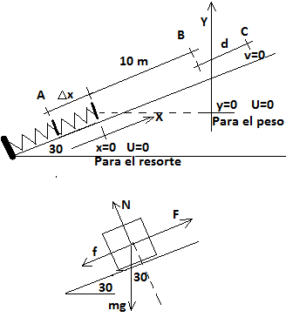
$Principio de concervacion de la energia$
$$∆E=W_{FNP}$$
$$∆K+∆U=W_{FNP}$$
$$∆K=\frac{mv_{B}^{2}}{2} Para el resorte U=\frac{kx^{2}}{2}$$
$$Para el peso U=mgy$$
$$La fuerza de friccion no potencial$$
$$f=μN=μmgcos\left(30\right)=const$$
$$W_{f}=μNdcos\left(180\right)=μmgcos\left(30\right)(∆x+10)\left(-1\right)$$
$$\frac{mv_{B}^{2}}{2}+0-\frac{k∆x^{2}}{2}+mg\left(10\sin\left(30\right)\right)-mg(-∆xsin\left(30\right)=-μmg(10+∆x)cos(30)$$
$$\frac{4(5^{2})}{2}-\frac{500∆x^{2}}{2}+4\left(9.8\right)\left(10\right)0.5+4\left(9.8\right)∆x0.5=-0.2\left(4\right)\left(9.8\right)0.866(10+∆x)$$
$$50-250∆x^{2}+196+19.6∆x=-67.9-6.79∆x$$
$$250∆x^{2}-26.39∆x-313.9=0$$
$$∆x=1.17 m (6 puntos)$$
b.- la distancia adicional d que recorre el bloque hasta detenerse.
$$Entre B y C ∆E=W_{f}$$
$$0-\frac{mv_{B}^{2}}{2}+mg\left(10+d\right)\sin\left(30\right)-mg10sin30)=-μmgcos(30)d$$
$$-\frac{4\left(5^{2}\right)}{2}+4\left(9.8\right)d0.5=-0.2\left(4\right)\left(9.8\right)0.866d$$
$$26.39d=50 d=1.9 m (6 puntos)$$
10.- El bloque B de la figura, de 20 N de peso, se encuentra sobre una superficie lisa. El bloque A tiene un peso de 12 N.
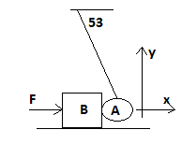
a.- Realice los diagramas de cuerpo libre de ambos bloques. (2 puntos)
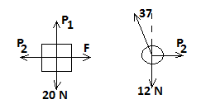
b.- Determine la magnitud de F para que el sistema se encuentre en equilibrio.
$$Para B F-P_{2}=0 P_{1}-20=0$$
$$Para A P_{2}-Tsin\left(37\right)=0 Tcos\left(37\right)-12=0$$
$$T=\frac{12}{0.8}=15 N P_{2}=15\left(0.6\right)=9 N F=P_{2}=9N (4 puntos)$$
c.- Cual es la magnitud de la fuerza de contacto entre los bloques.
$$P_{2}=F=9N (3 puntos)$$
11.- La velocidad angular de una rueda esta dada por la expresión $ω=0.8t^{2}+2$, donde t esta en segundos y ω en rad/s. La posición angular de la rueda en t=0 es $θ_{0}=2 rad.$
a.- Determine la aceleración angular de la rueda en t=10 s.
$$ω=0.8t^{2}+2$$
$$α=\frac{dω}{dt}=1.6t$$
$$Para t=10s α=1.6\left(10\right)=16\frac{rad}{s^{2}} (3 puntos)$$
b.- Encuentra la posición angular de la rueda en t=10 s.
$$ω=\frac{dθ}{dt} → θ=\frac{0.8t^{3}}{3}+2t+C$$
$$Para t=0 θ=2 rad → 2=C$$
$$θ=\frac{0.8t^{3}}{3}+2t+2$$
$$Para t=10 s θ=\frac{0.8({10}^{3})}{3}+2\left(10\right)+2=288.7 rad (5 puntos)$$

